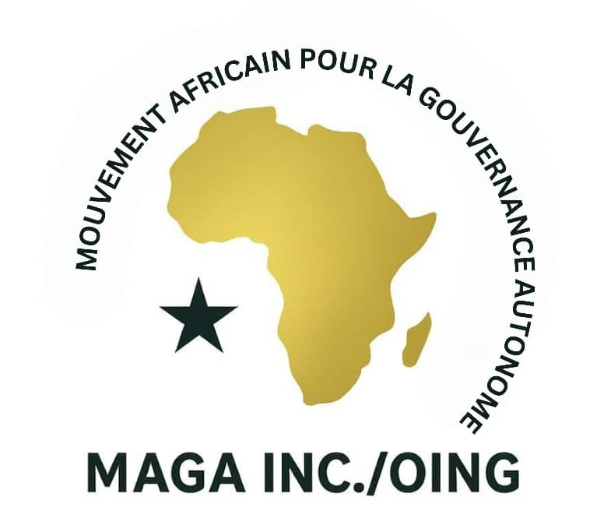

ORGANISE

LE COLLOQUE INTERNATIONAL DU MAGA Inc/OING
Soirée de Gala De Clôture et Foire d’Exposition-Vente

Dates : du 12 au 16 Janvier 2026
Lieux : Campus universitaire de Cotonou (Foire du Colloque)
Hôtel Novotel de Cotonou (Soirée de Gala – 15/16 janvier 2026)
Dossier Sponsoring

Thème ;
« Innovation, Leadership et Coopération Sud-Sud
pour un Développement Durable de la Nation Noire Mondiale»

Sommaire
Contexte et Justification
Enjeux et opportunités
Objectifs
Groupes cibles
Budget prévisionnel
Opportunités pour les partenaires/mécènes
Conclusion
Annexes

1. Contexte et justification
Le Colloque International du MAGA Inc/OING 2026 est une initiative scientifique et culturelle majeure visant à promouvoir la réflexion, le partage d’expériences et la coopération autour du thème :
« Innovation, leadership et Coopération Sud-Sud
pour un Développement Durable de la Nation Noire Mondiale» Afin d’élargir la portée de cet événement, deux temps forts sont prévus
Une foire universitaire et institutionnelle sur le Campus Cotonou du 12 au 15 Janvier 2026,

Une Soirée de Gala de Clôture officielle et de défilé de modes la nuit du 15 au 16 Janvier 2026 au Novotel de Cotonou.
Ces activités complémentaires visent à valoriser à la fois la dimension scientifique, économique et culturelle de lancement public des activités officielles du MOUVEMENT AFRICAIN POUR LA GOUVERNANCE AUTONOME (MAGA)OING dans sa version française et MAKE AFRICA GREAT AGAIN (MAGA)Inc. dans sa version anglaise.
2. Objectifs généraux
Promouvoir la rencontre entre chercheurs, étudiants, institutions et entreprises.
Offrir une plateforme d’exposition et d’échanges autour de l’innovation et du développement durable.
Mettre en valeur les produits, projets et initiatives des universités et des partenaires.
Célébrer le lancement officiel du Colloque à travers une soirée de gala prestigieuse.
3. Activités prévues
A. Foire universitaire et institutionnelle
Lieux : Campus universitaire d’Abomey-Calavi (UAC) et au NOVOTEL Cotonou.
Dates : du 12 au 15 janvier 2026
Heure : 9h00 – 18h00 chaque jour

Programme des activités :
Expositions de projets innovants d’étudiants, chercheurs, inventeurs, innovateurs, créateurs, etc.
Stands d’institutions, ONG, entreprises et partenaires
Ateliers thématiques et mini-conférences
Animation culturelle, artistique, musicale, chorégraphique et gastronomique
Cérémonie de remise de prix

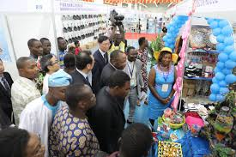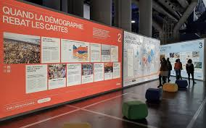

B. Soirée de gala d’ouverture
Lieu : Hôtel Novotel, Cotonou
Date : 15 Janvier 2026
Heure : 19h00 – 23h00

Programme de la Soirée
Cérémonie officielle d’ouverture du colloque
Allocutions des invités d’honneur
Dîner de prestige et animations artistiques
Présentation du thème et des objectifs du colloque
Networking entre les participants
Remise de Trophée

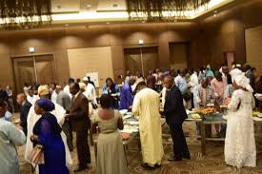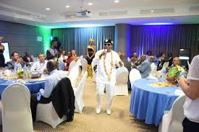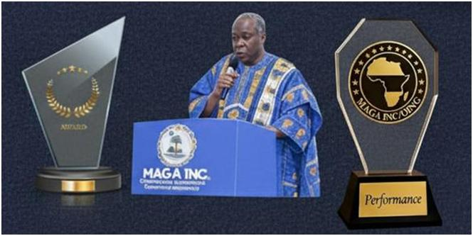

Safari / Tourisme Dimanche pour heures du temps
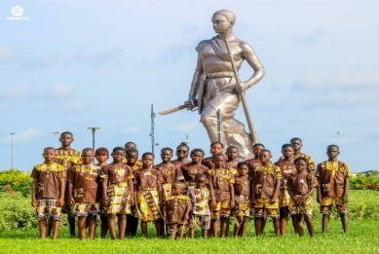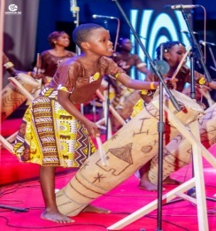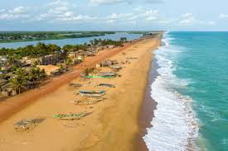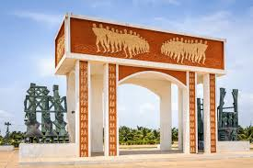

4. Groupe cible
Étudiants, enseignants-chercheurs, responsables d’universités
Institutions publiques et diplomatiques
Organisations internationales
Entreprises et ONG partenaires
Médias nationaux et internationaux

5. Résultats attendus
Renforcement de la visibilité du Colloque International du Maga.
Création de synergies entre le monde académique et le secteur économique.
Dynamisation du campus universitaire par des activités innovantes et attractives.
Positionnement du colloque comme un événement de référence en Afrique.

6. Présentation des Prix
1) PREMIER GRAND PRIX MAGA INC/OING : (Consécration et reconnaissance par la Nation Noire Mondiale)

2) 2ème GRAND PRIX MAGA INC/OING : (Encouragements à poursuivre son plaidoyer pour l'érection des Centres d'excellence en Mécanique Industrielle partout en Afrique à commencer par le Bénin)

3) 3ème Prix Grand Prix MAGA INC / OING : (Robotique Médicale)

4) Premier Prix Spécial MAGA INC/OING : (Sponsor)

5) Deuxième Prix Spécial MAGA INC / OING : (Création de Banques et Innovations financières et Tertiarisation)

6) Troisième Grand Prix Spécial MAGA INC /OING : (Pour la mise en place du Répertoire Mondial des Savants et Inventeurs Noirs)

7) Premier Prix Témoignage MAGA INC / OING : (Femme de courage, de dignité et d'innovation)

8) 2ème PRIX TÉMOIGNAGE MAGA INC/OING (Rév Amb Prof Dr Excel Odiri9 Goodfried)

9) 3ème Prix Témoignage MAGA INC/ OING : ( Leadership féminin Spécial)

10) 4ème Prix Témoignage MAGA INC/OING : ( Témérité-Foi et Leadership)

11) Prix Spécial de l'Etoile Noire du MAGA INC/OING : (Directeur de Cabinet du President-Chairman du MAGA INC/ OING)

12) Prix Spécial de l'Etoile Noire du MAGA INC) OING : (Directrice Adjointe de Cabinet du President-Chairman du MAGA INC/OING)

13) Prix Spécial de l'Etoile Noire du MAGA INC/OING : (Représentant Plénipotentiaire du MAGA INC/OING aux États-Unis d'Amérique et au Canada avec résidence à Washington)

14) Prix Spécial de l'Etoile Noire du MAGA INC/ OING : (Représentant Plénipotentiaire du MAGA INC/ OING en Afrique Centrale avec résidence à Brazzaville)

15) Prix Spécial de l'Etoile Noire du MAGA INC/OING : (Représentant Plénipotentiaire du MAGA INC/OING en Arabie Saoudite, aux Émirats Arabes Unis et au Koweït avec résidence à Dubaï)

16) Prix Spécial de l'Etoile Noire du MAGA INC/OING : (Directeur des Études et de la Planification du MAGA INC/ OING)

17) Prix Spécial de l'Etoile Noire du MAGA INC/ OING : ( Pont et passerelle entre le MICIC et le MAGA INC/ OING et Parrain de la future Faculté de Médecine Africaine de l'UCSA)

18) Prix Spécial de l'Etoile Noire du MAGA INC/ OING :( Représentant du Secteur privé au sein du MAGA INC/ OING)

19) Prix Spécial de l'Etoile Noire du MAGA INC/ OING : ( Sponsor du MAGA INC/ OING de la toute première heure)

20) Prix Spécial de l'Etoile Noire du MAGA/ INC : Tous les Illustres Membres du Corps Professoral Universitaire chargé de l'animation et de l'encadrement du Symposium international sur le MAGA INC/ OING des 12, 13 et 14 Janvier 26 et tous les Communicateurs de la Journée mondiale du MAGA INC/ OING du 15 Janvier 26 et tous les Artistes, Sponsors, Parrains et Marraines du MAGA INC/ OING ( liste à convenir et à arrêter avec le Comité International d'organisation de la Première Rencontre au Bénin des Africains, Afro-Descendants et Afro-Diasporas pour penser et réfléchir sur le Sud Global en Janvier 26 ( CIO-PRBAAPSG26) en collaboration avec le Caucus-MAGA.

7. Partenariats et soutiens recherchés :
Son Excellence Monsieur le Président de la République du Bénin
Son Excellence Madame la Présidente de la Fondation Claudine Talon
Son Excellence Monsieur le Président de la Structure EYA
Les Ministres de l’Enseignement supérieur, de la Culture et du Tourisme, de l’Intérieur de la Sécurité Publique, des Affaires Etrangères, etc.
Les Présidents d’Universités et établissements partenaires
Les Chefs d’Entreprises, banques et sponsors privés
Les Présidents d’Institutions internationales et d’ONG
Les Médias partenaires

8. Conclusion
La Foire Universitaire (12–15 janvier) et la soirée de gala (la nuit du 15 au 16 Janvier 2026) marqueront le lancement officiel du MOUVEMENT AFRICAIN POUR LA GOUVERNANCE AUTONOME (MAGA)OING dans sa version française et MAKE AFRICA GREAT AGAIN (MAGA)Inc. dans sa version anglaise.
Ces événements visent à créer un espace unique de rencontre entre savoirs, cultures et innovation, dans un esprit d’excellence et de coopération Sud-Sud.

